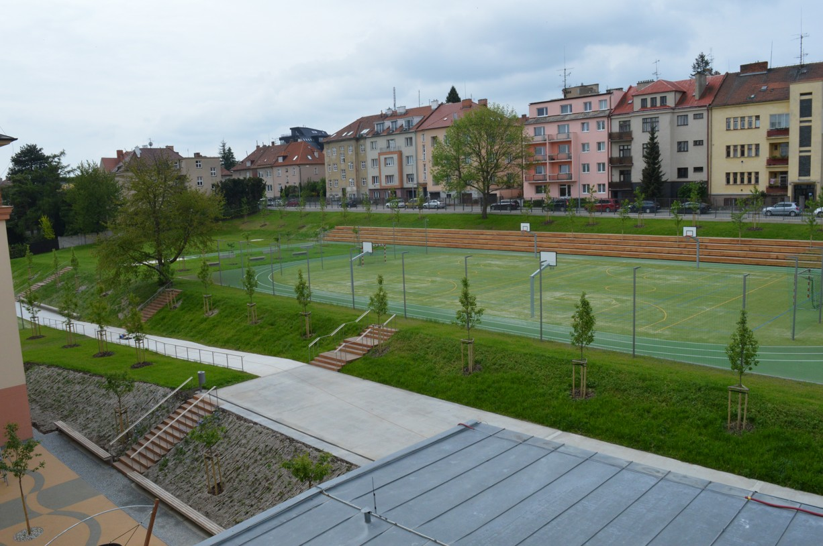  KAMARÁDI, PŘÁTELÉ, STUDENTI, KOLEGOVÉ  Zveme vás na  Úklid venkovního areálu cm škol  Svačinky, jídla a pití jsou zajištěny (večer budeme opékat kančí kýtu ☺) | ZAČÁTEK  4. října od 15 hod.  ────  KONEC  5. října po obědě  ────  MÍSTO  Na hřišti u CM škol  ────  Možnost přespání  DONÉST PŘIHLÁŠKU spacák  ────  

